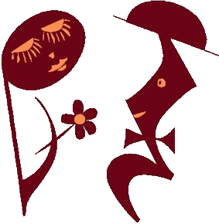
Ateliers Musicaux LAGOR
FETE DES ATELIERS MUSICAUX
SAMEDI 25 JUIN 2016

Devant les ateliers musicaux pour 16h15.
Prestation des enfants, groupes éveils et ateliers pour 16h30 puis passage de formation de guitare, piano, flûte , Chants, violon des ateliers.

Pour tous renseignements questions, n’hésitez pas à nous contacter.
Musicalement Jean-Claude et Annie.
Ateliersmusicauxlagor.com TEL :06.76.03.30.94

